Step 6

เครื่อง backend1

สร้างfolder apache และ nginx และทำการ chown

โหลด template มาลง

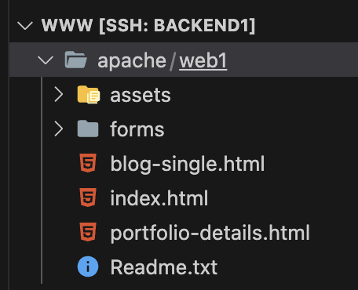

Copy 000-default.conf to web1.conf และ ทำการแก้ไข web1.conf



เข้าไปแก้ไข web1.conf



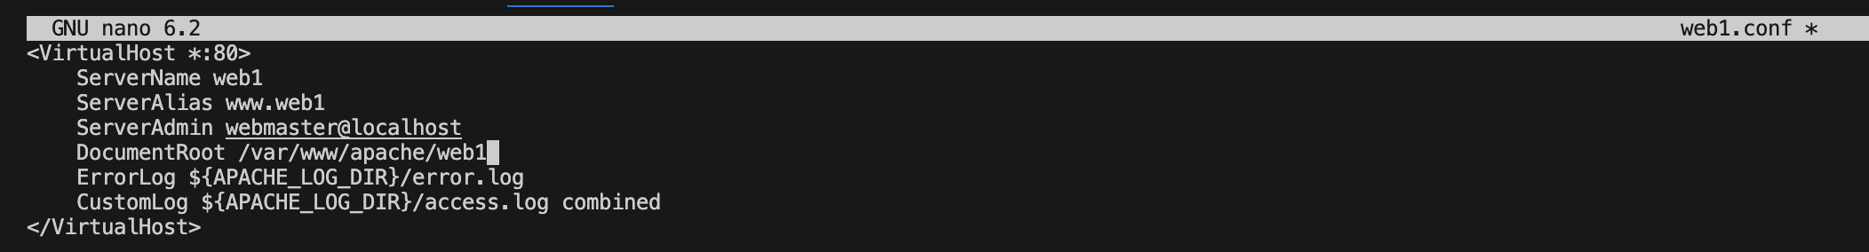

Enable web1

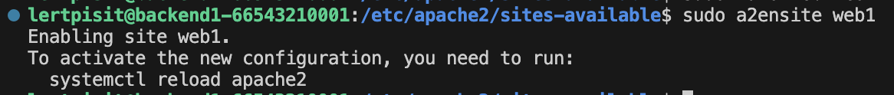

Disable 000-default



ไปที่ mac และแก้ไข hosts





ทดลองเข้าโดเมน

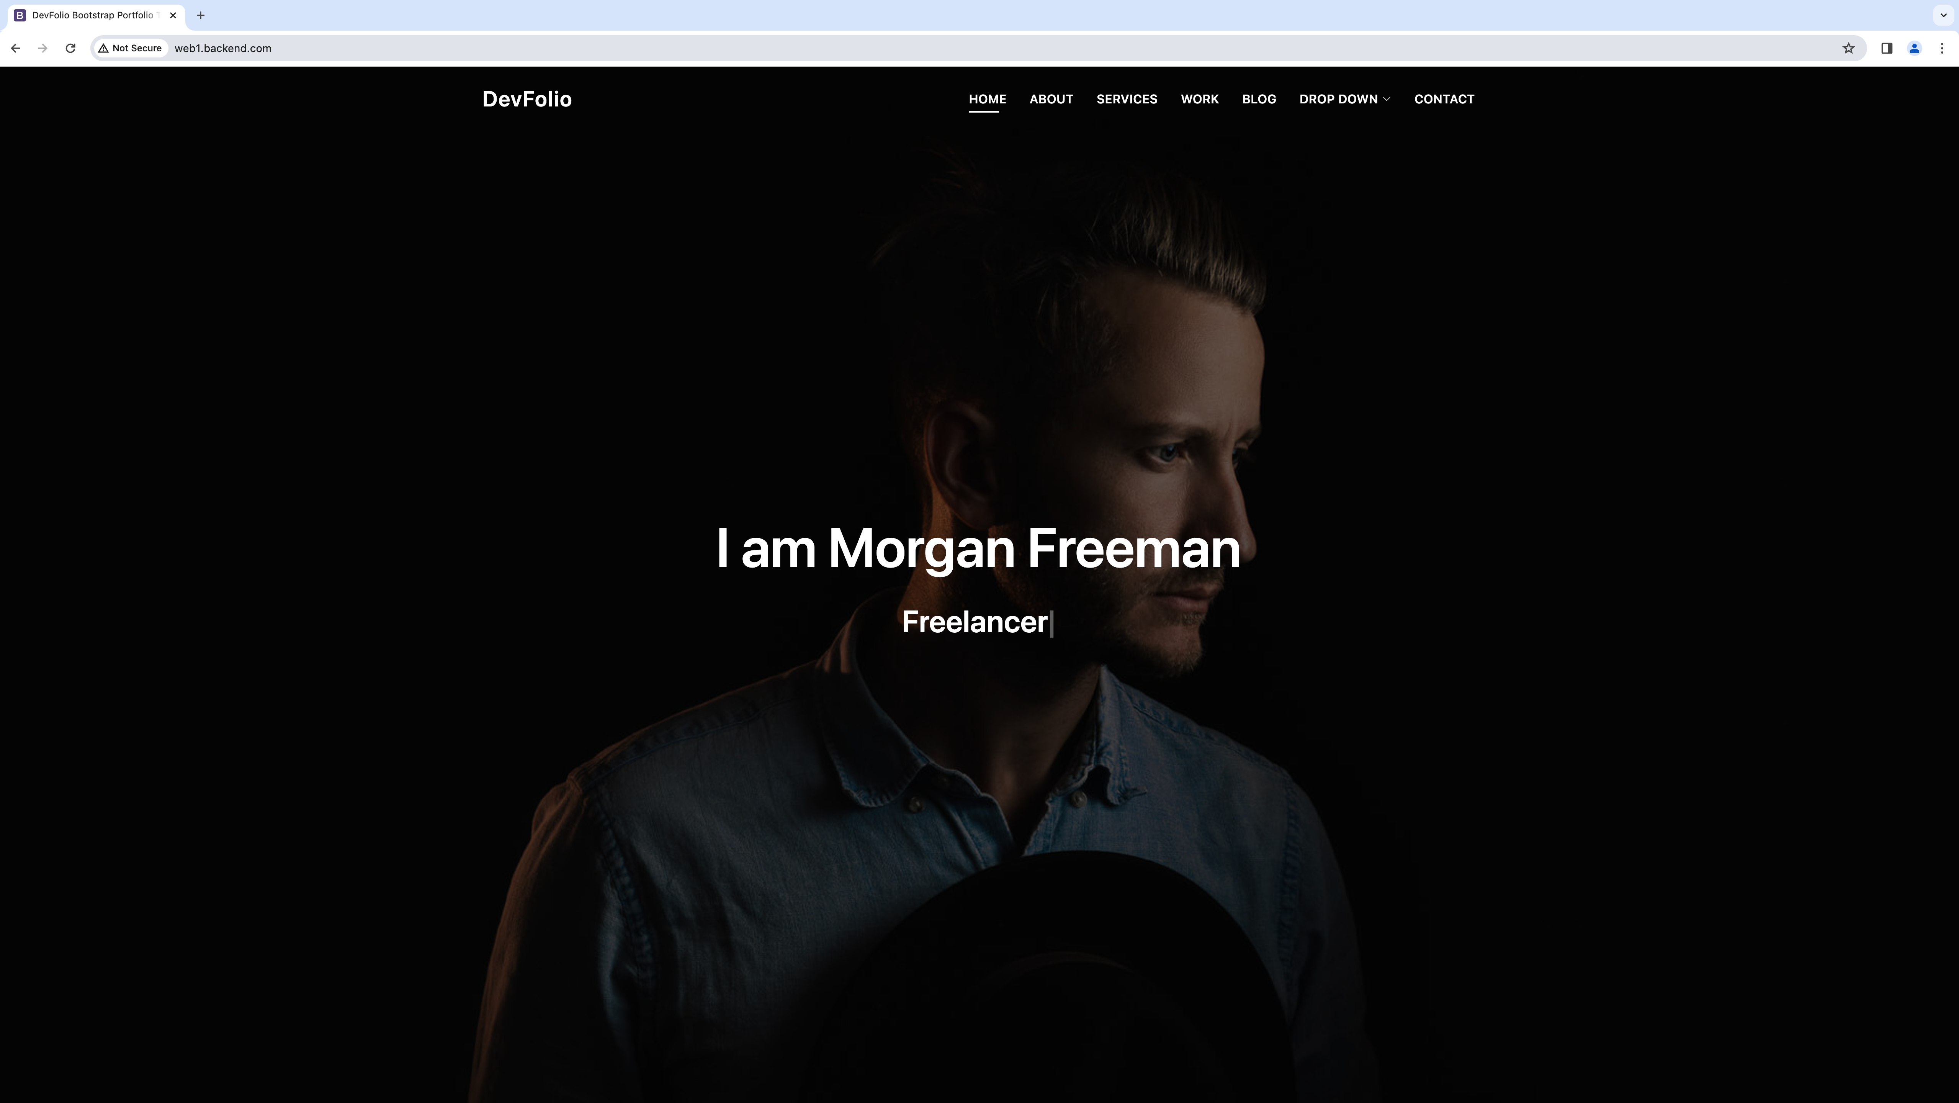

โหลด template มาลง

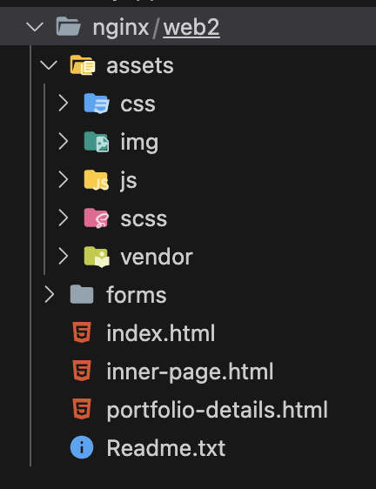

Copy default to web2 และ ทำการแก้ไข web2 เป็น port 81





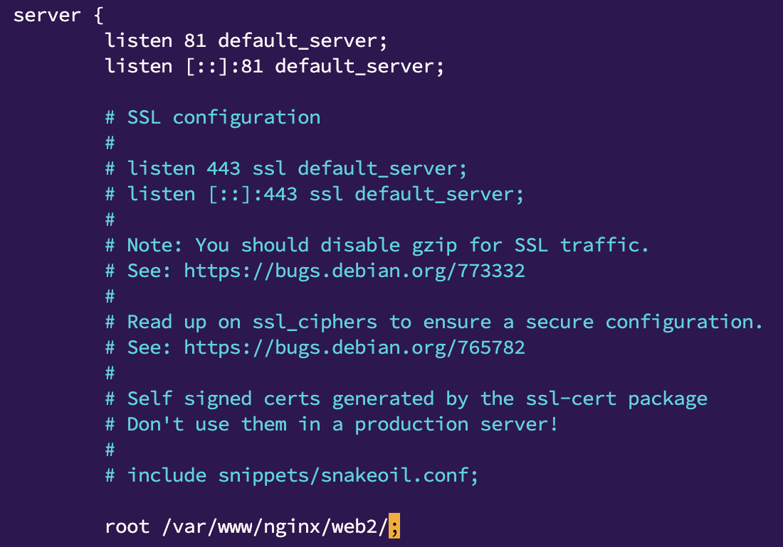

เปิด Port 81



ไปที่ mac และแก้ไข hosts





ทดลองเข้าโดเมน

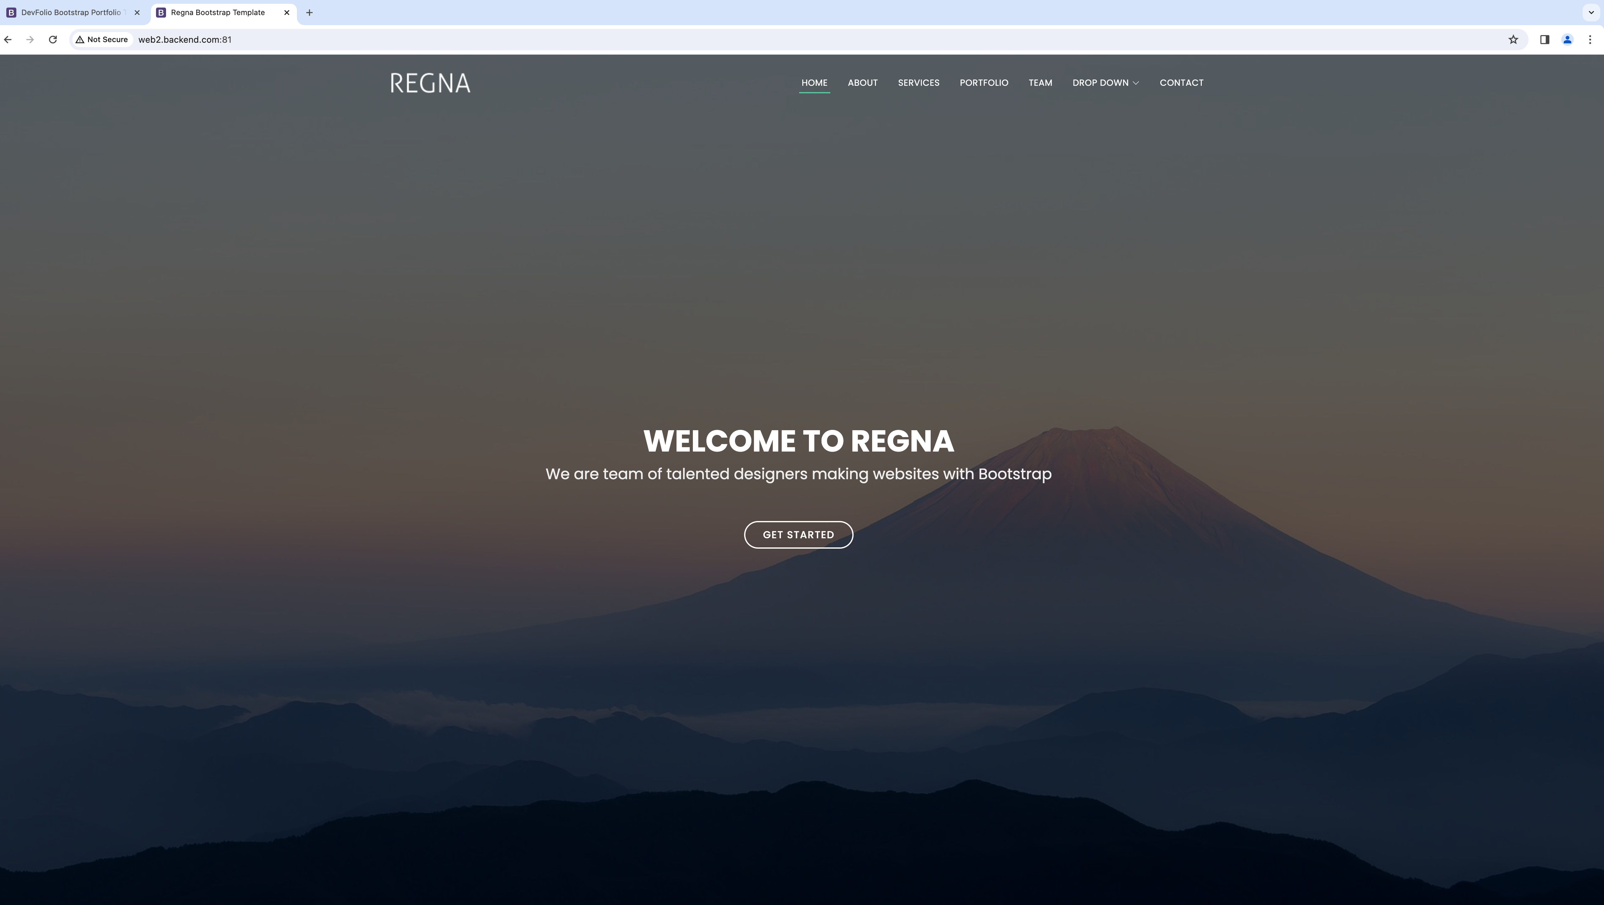

Step 7 and step 8

สร้าง folder react 1,2

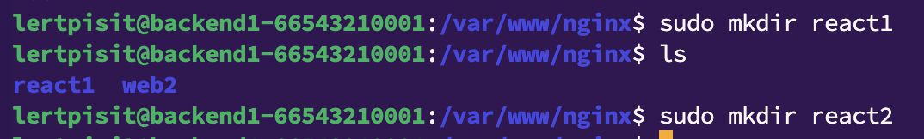

ไปที่ mac และแก้ไข hosts



โหลด template react มาลง

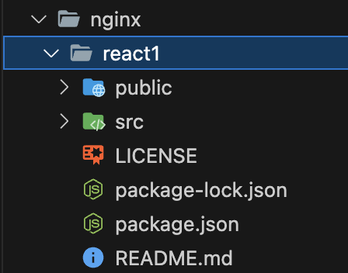

ลงส่วนเสริม



ไปท่ี package.json เพื่อ กำหนด port



เปิด port 3010



ไปที่ /etc/nginx/sites-available และ สร้าง react1



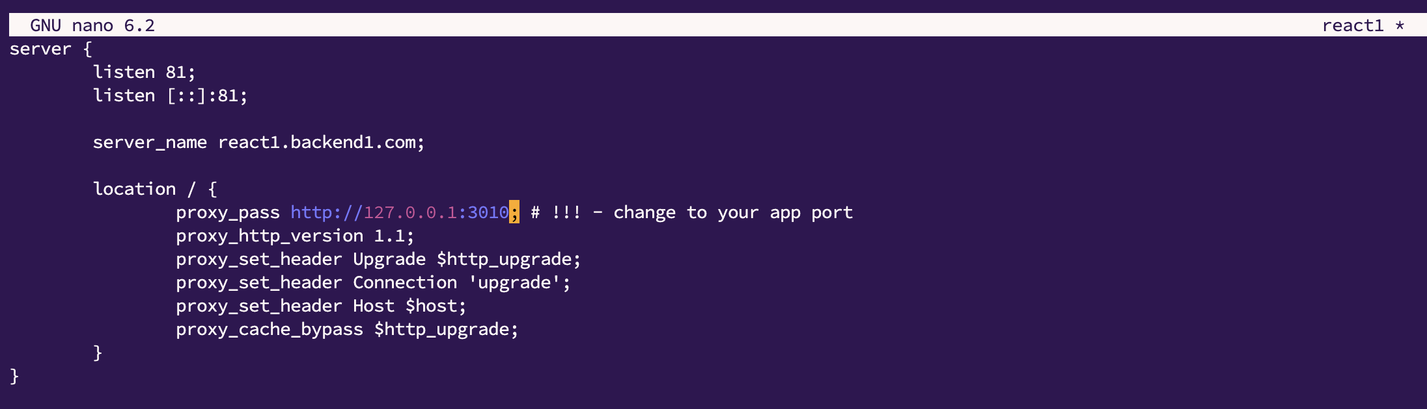

Run npm start

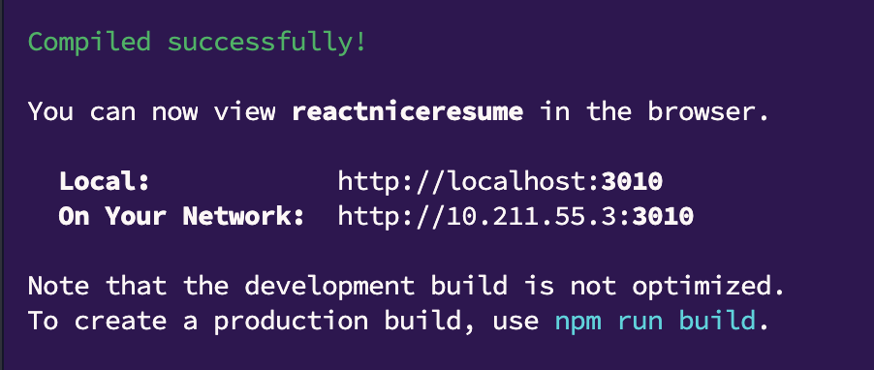

ทดลองเข้าโดเมน

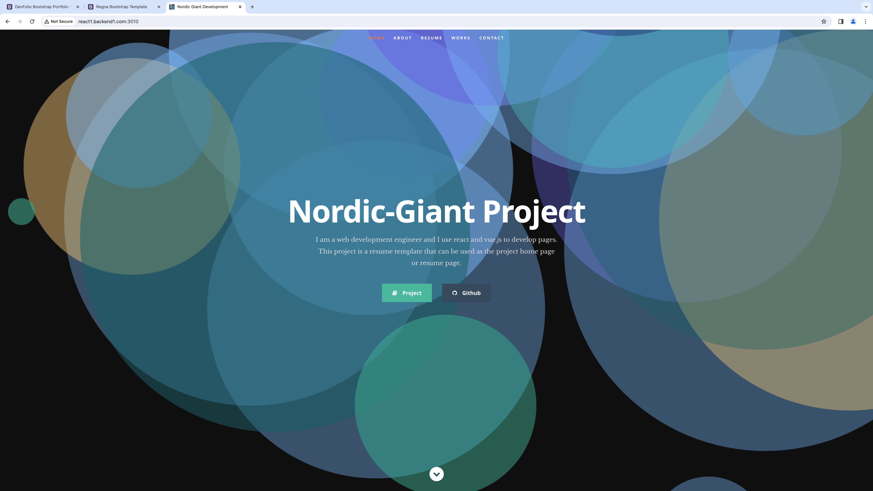

โหลด template react มาลง

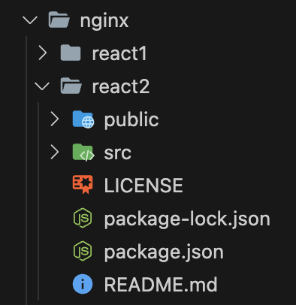

ลง npm



ไปท่ี package.json เพื่อ กำหนด port



เปิด port 3010

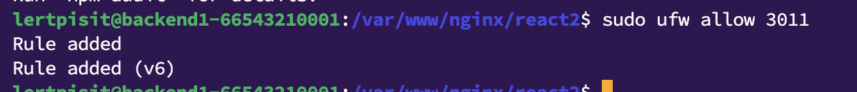

ไปที่ /etc/nginx/sites-available และ สร้าง react1



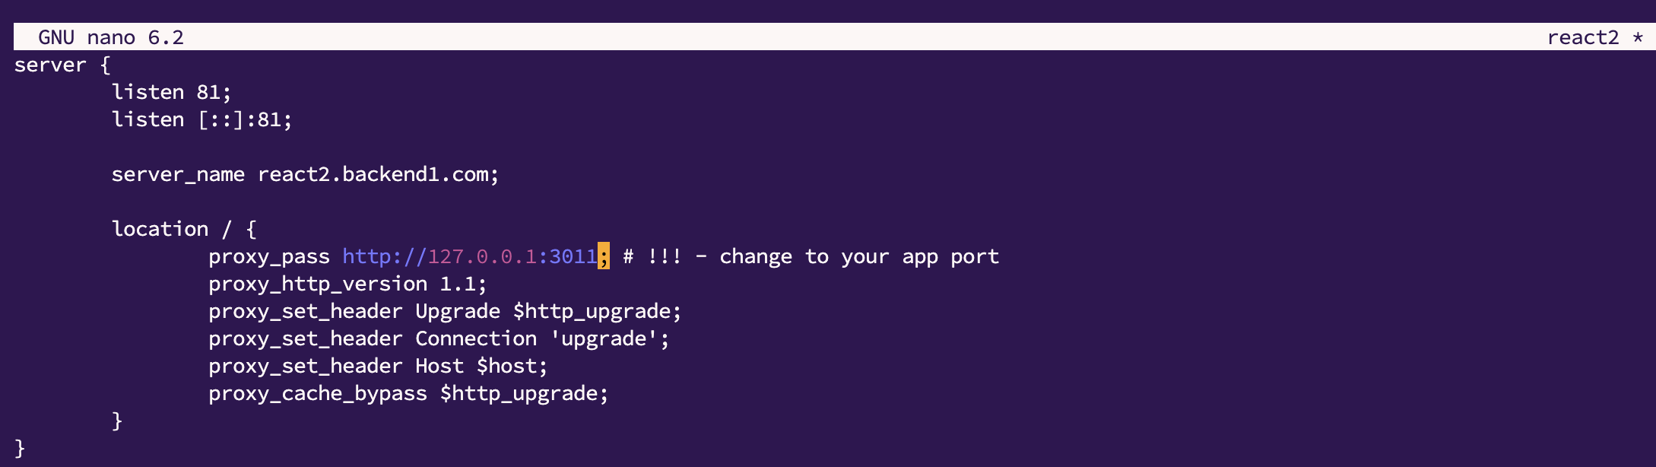

Run npm start

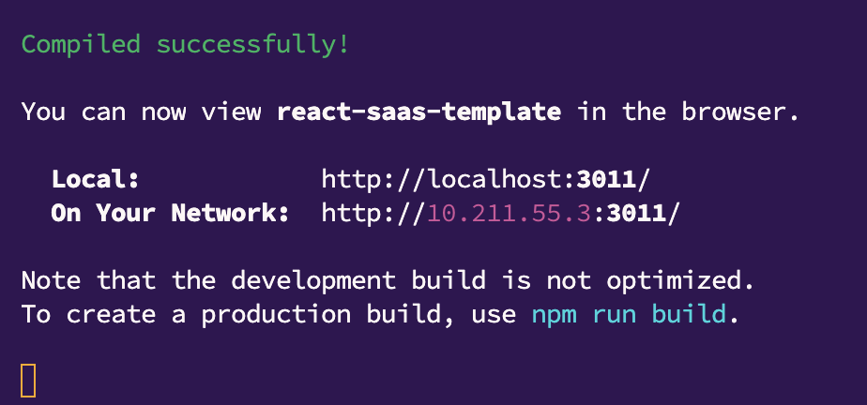

ทดลองเข้าโดเมน

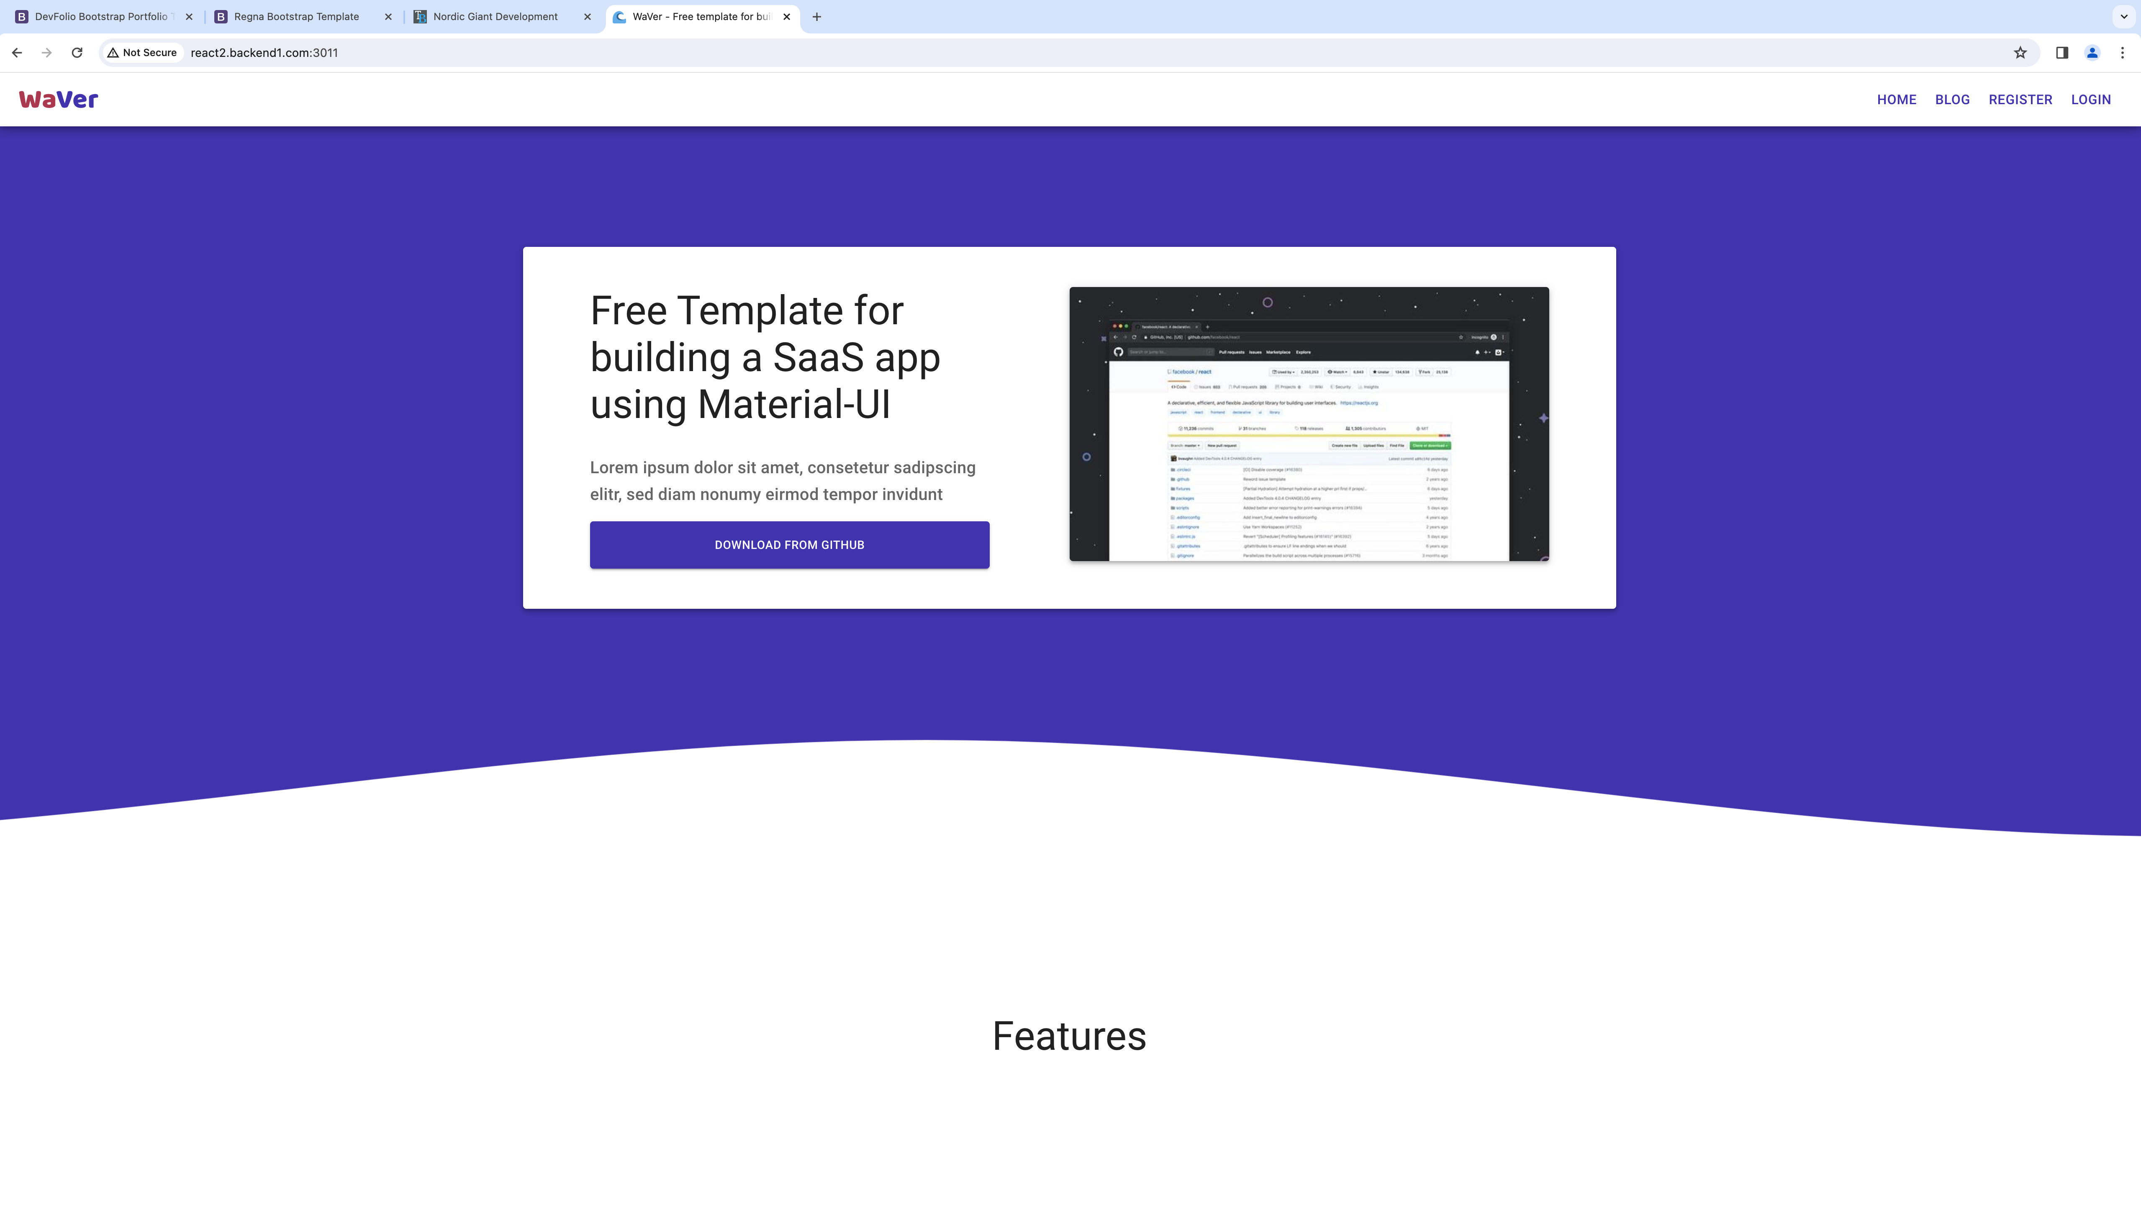

Step 9

เครื่อง backend 2

ไปที่ /etc/nginx/sites-available และ สร้าง apibackend



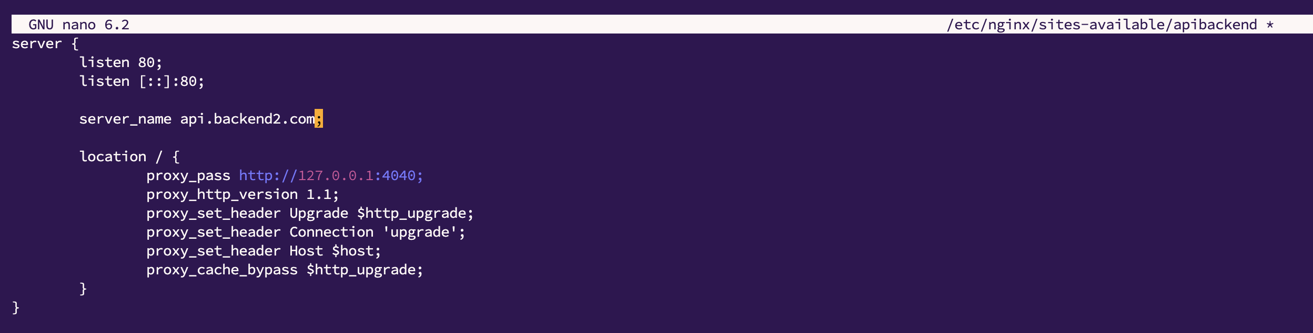

เปิด port 4040



แก้ไข index.js

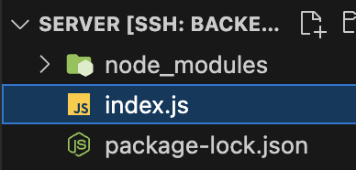

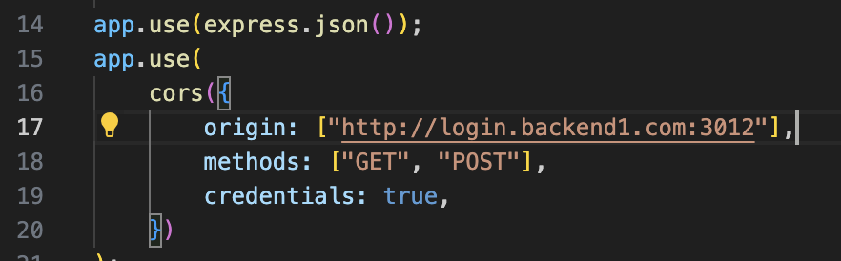

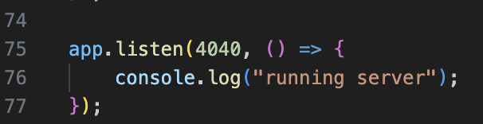

ไปที่ mac และแก้ไข hosts



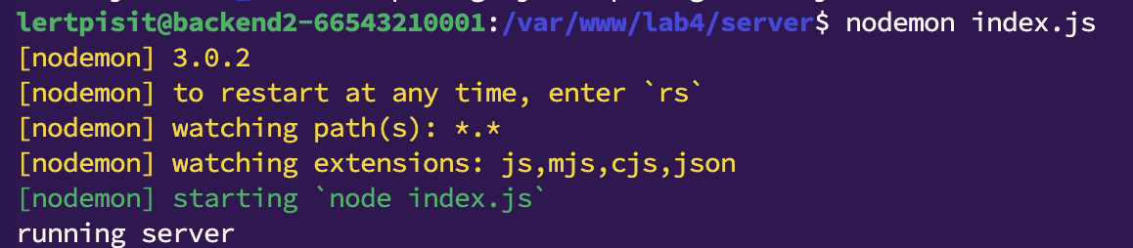

Step 10

Postman get

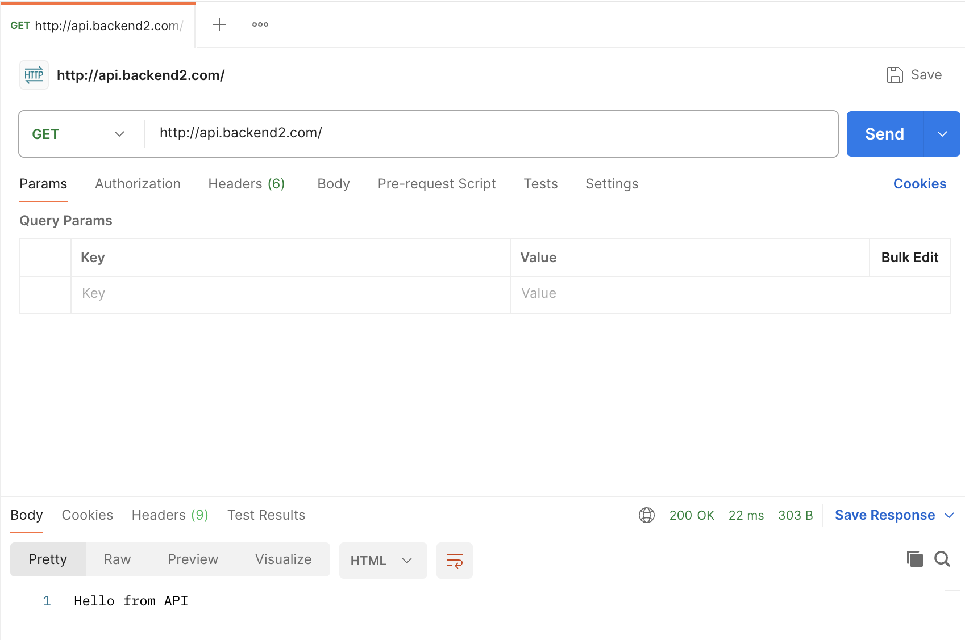

Postman post

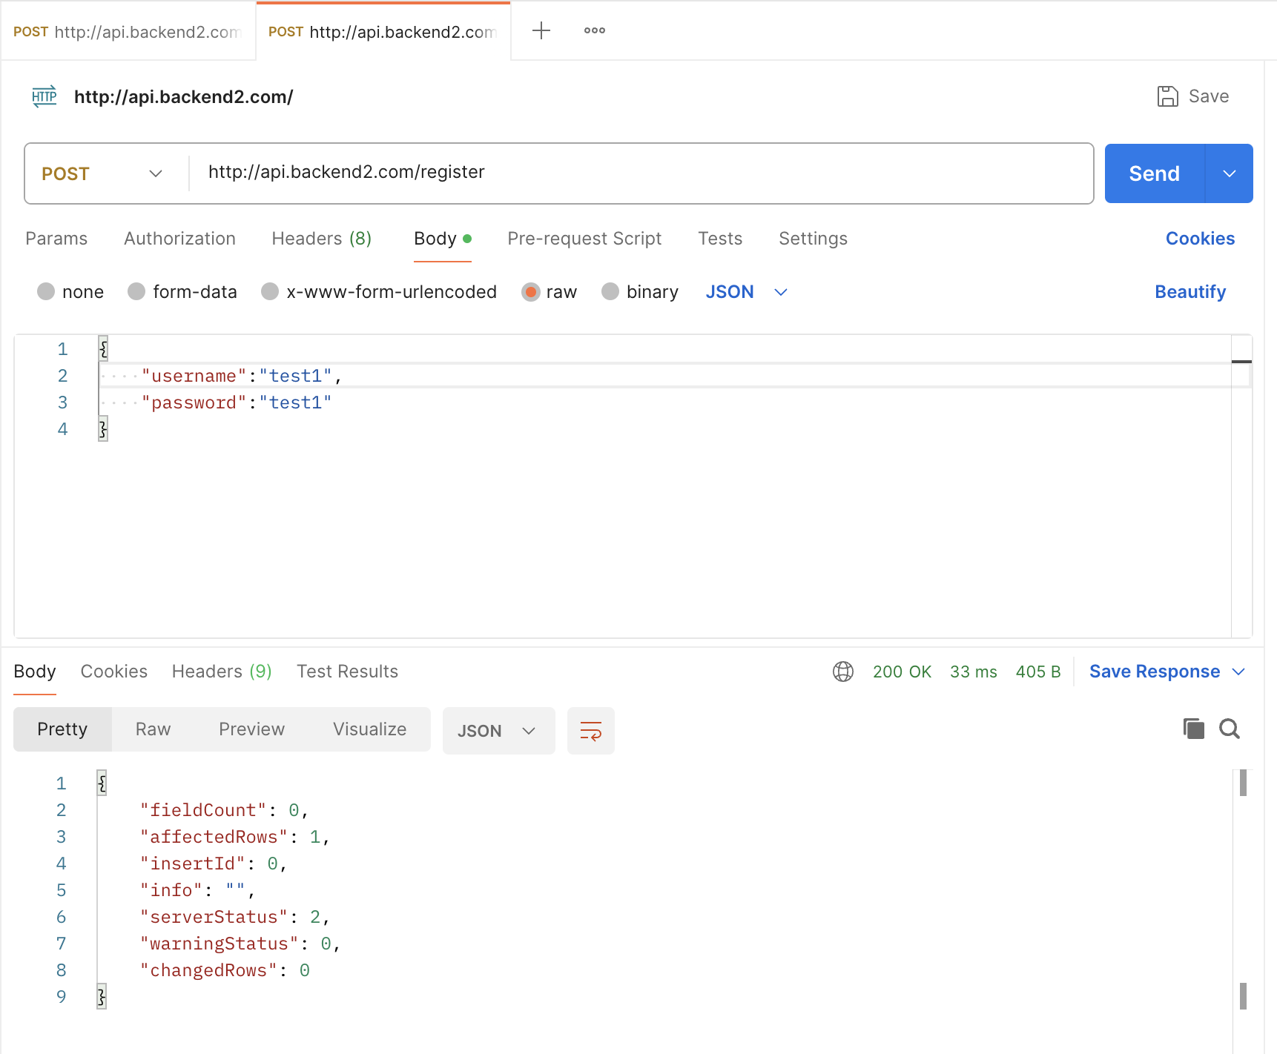

Step 11

เครื่อง backend1

สร้าง react



เข้าไปแก้ไข app.css

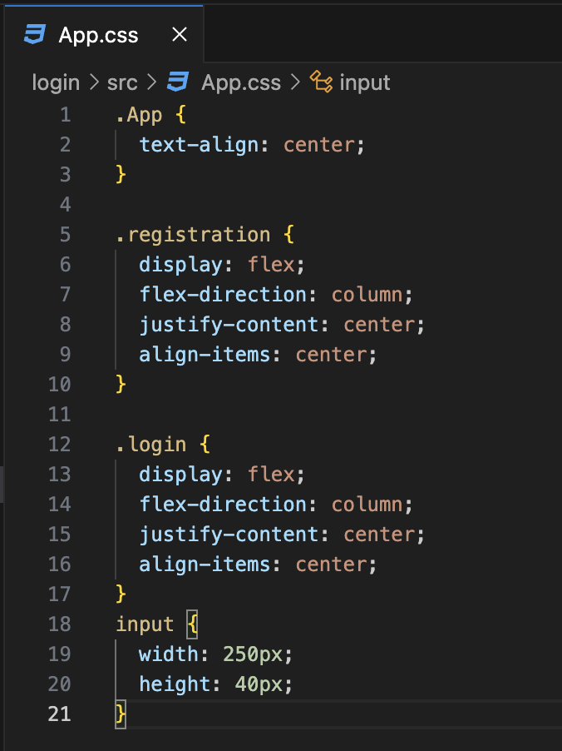

เข้าไปแก้ไข app.js

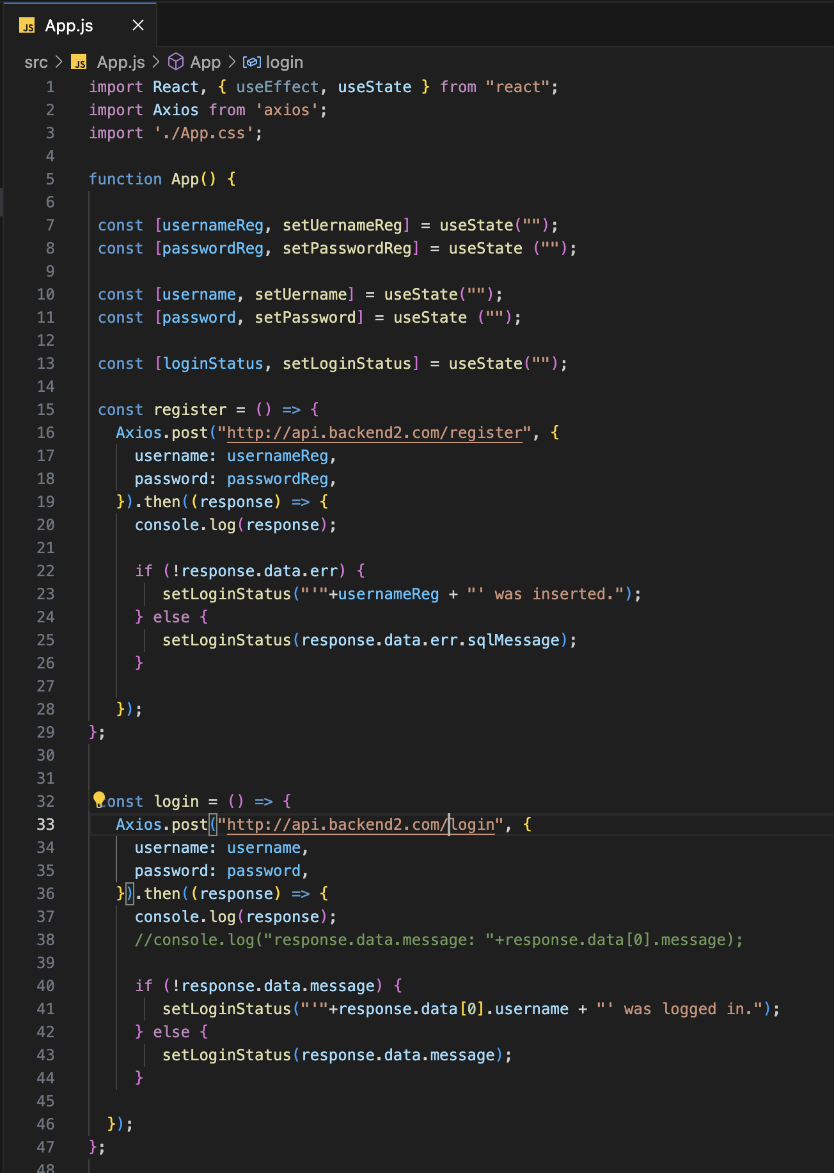

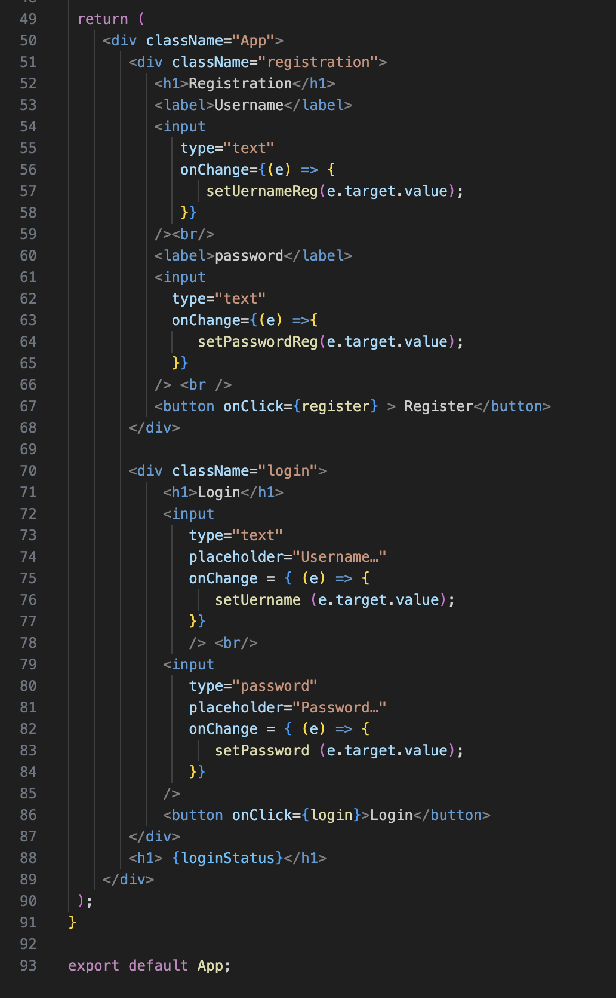

เข้าไปแก้ไข index.css

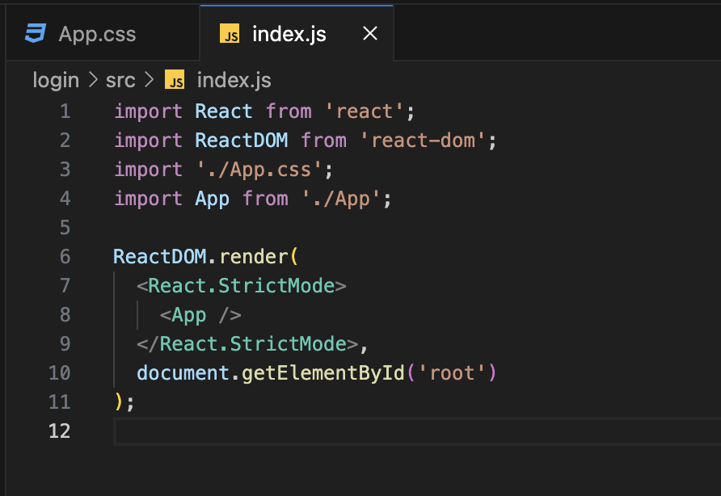

ลง axios

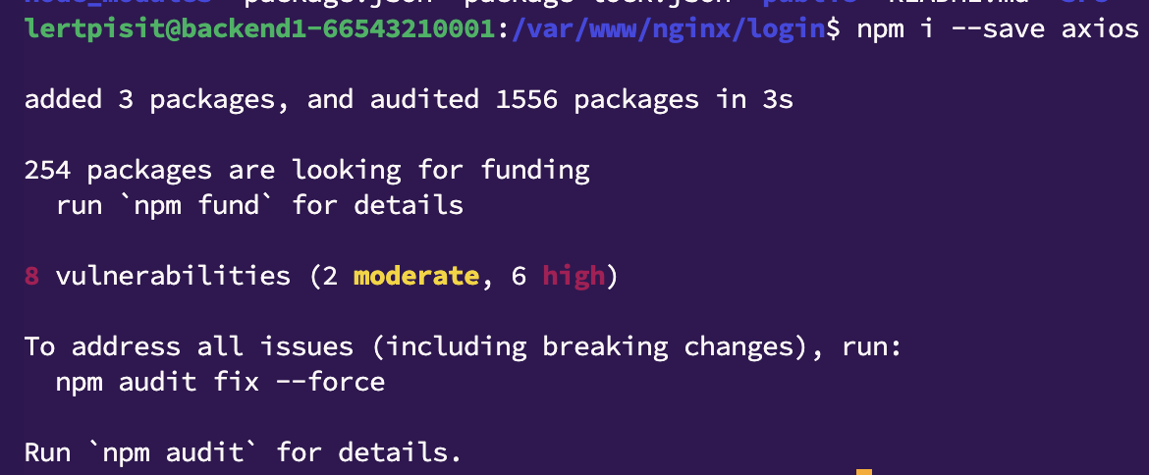

ไปท่ี package.json เพื่อ กำหนด port

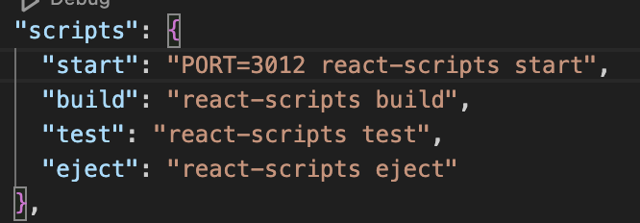

เปิด Port 3012

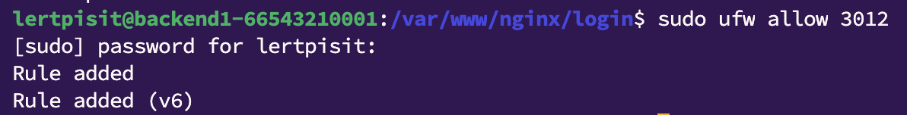

ไปที่ /etc/nginx/sites-available และ สร้าง react1

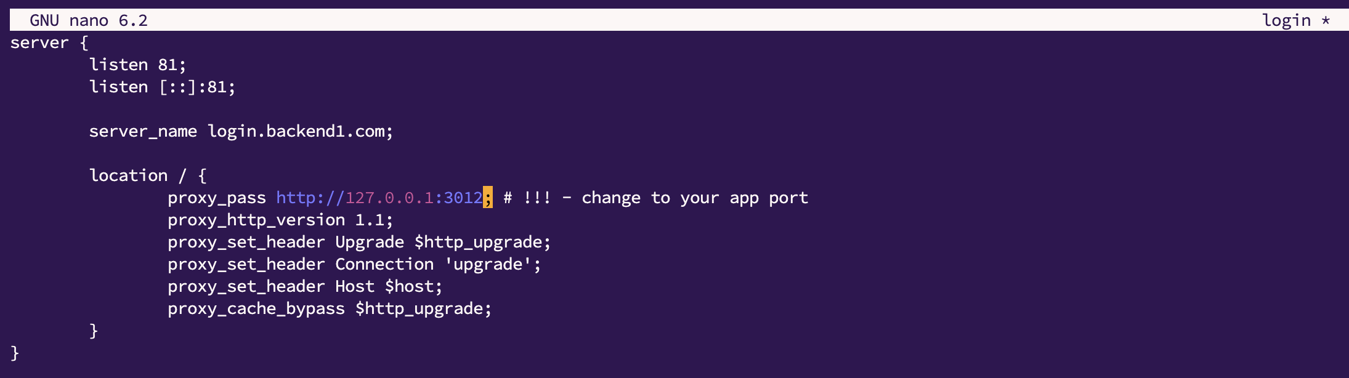

ไปที่ mac และแก้ไข hosts





Run npm start เครื่อง backend1

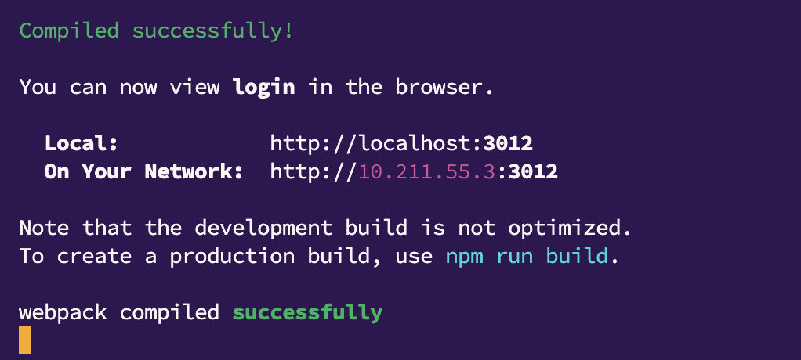

Run nodemon index.js เครื่อง backend2

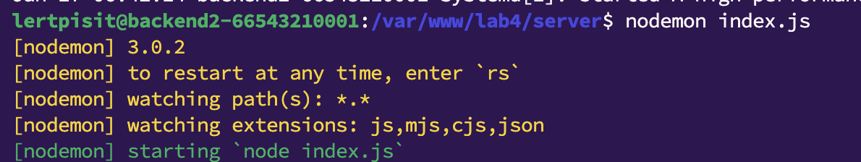

ผลลัพธ์

หน้าปกติ

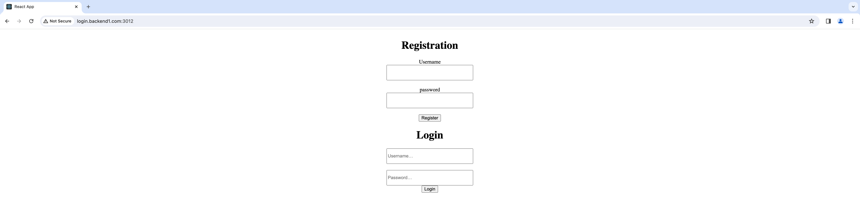

ตอน register

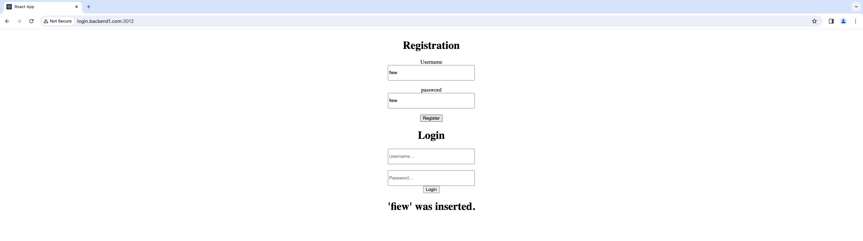‘

ตอน login

